Technická specifikace

Název akce: III/10226 Nečín - Bělohrad

Místo realizace: silnice III/10226 Nečín

Staničení : od 0,800 – 2,655 km, délka úseku 1,865 km, prům.šířka 5,80 m,
plocha 10 862 m2

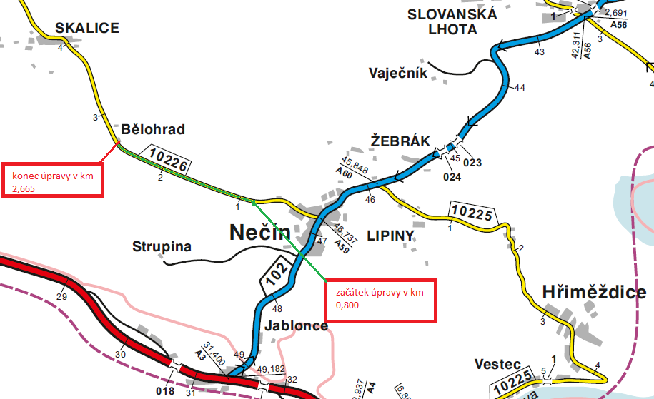

Popis součastného stavu:
Jedná se o komunikaci III. třídy, v extravilánu za obcí Nečín. Komunikace je v nevyhovujícím stavu. Povrch komunikace vykazuje plošné deformace, hloubkové koroze, síťové, mozaikové, příčné a podélné trhliny, množství výtluků, odlámané kraje.Vozovka je již po několik let vyspravována.

Základní popis akce:
Zadání stavebních prací na opravu povrchu komunikace III/10226.
Rozsah prací je specifikován v položkovém rozpočtu, který je nedílnou součástí této přílohy.

Technologie opravy:

Stržení krajnic včetně odvozu na skládku ,Frézování asfaltového krytu vozovky do hloubky 3-4 cm podle potřeby vyrovnání povrchu a to v celém opravovaném úseku sil.č. III/10226,budou rovněž prováděny sanace v krajích vozovky , vyrovnávka podkladu včetně spojovacího postřiku, provedení očištění zametením, spojovací postřik a pokládka ACO 11 v tl. 50mm. Proříznutí příčných spar zalití .Je uvažováno, že nový povrch vozovky bude pokládán v čelé šíři a oprava by se měla provádět za úplné uzavírky , takže není započítané proříznutí středové spáry a její zalití.Zřízení krajnice – štěrkopísek(recyklát). Dále bude projednáno dopravní opatření včetně realizace (DIO + DIR).
Veškeré provedené práce budou dle platných norem ČSN, TP.

Záruční doba: 36. měsíců

Platební podmínky:
Z prostředků na rok 2018.
Faktura bude vystavena po kompletním dokončení stavebních prací a po předání řádně vedených dokladů ( stavební deník, zkoušky, atesty, apod.) na základě předávacího protokolu.

Termín realizace: rok 2018
Přílohy: Položkový rozpočet.

Fotodokumentace

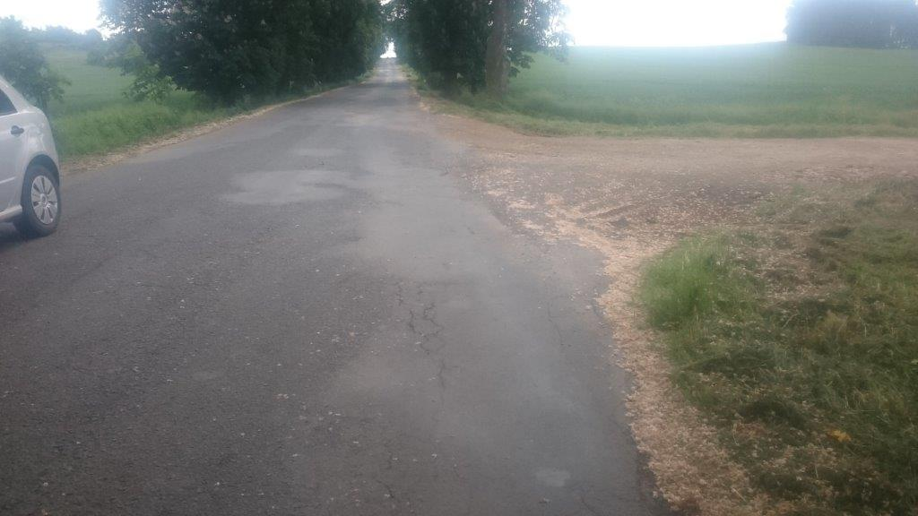

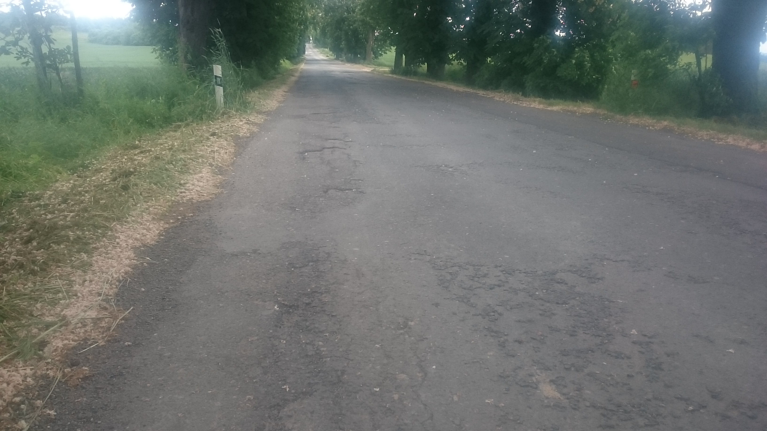

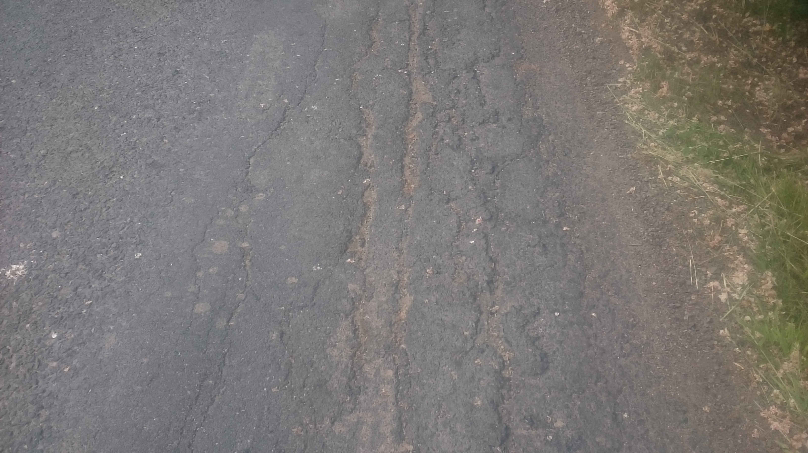

Kontakty :
Vedoucí provozu : Jiří Šrankota, jiri.srankota@ksus.cz, telefon 724216636
Vedoucí TSÚ: JUDr. Luděk Beneš, ludek.benes@ksus.cz, telefon 725144165
Provozní cestmistr: Jan Langhans , jan.langhans@ksus.cz, telefon 723673073
Správní cestmistr:Martina Roubíková, martina.roubíková@ksus.cz, telefon 725561304

Krajská správa a údržba silnic Středočeského kraje, příspěvková organizace, Zborovská 11, 150 21 Praha 5

Zpracoval: Jan Langhans
27.3.2017

